Теплица «Рада 1.5м»

Паспорт и руководство по сборке.

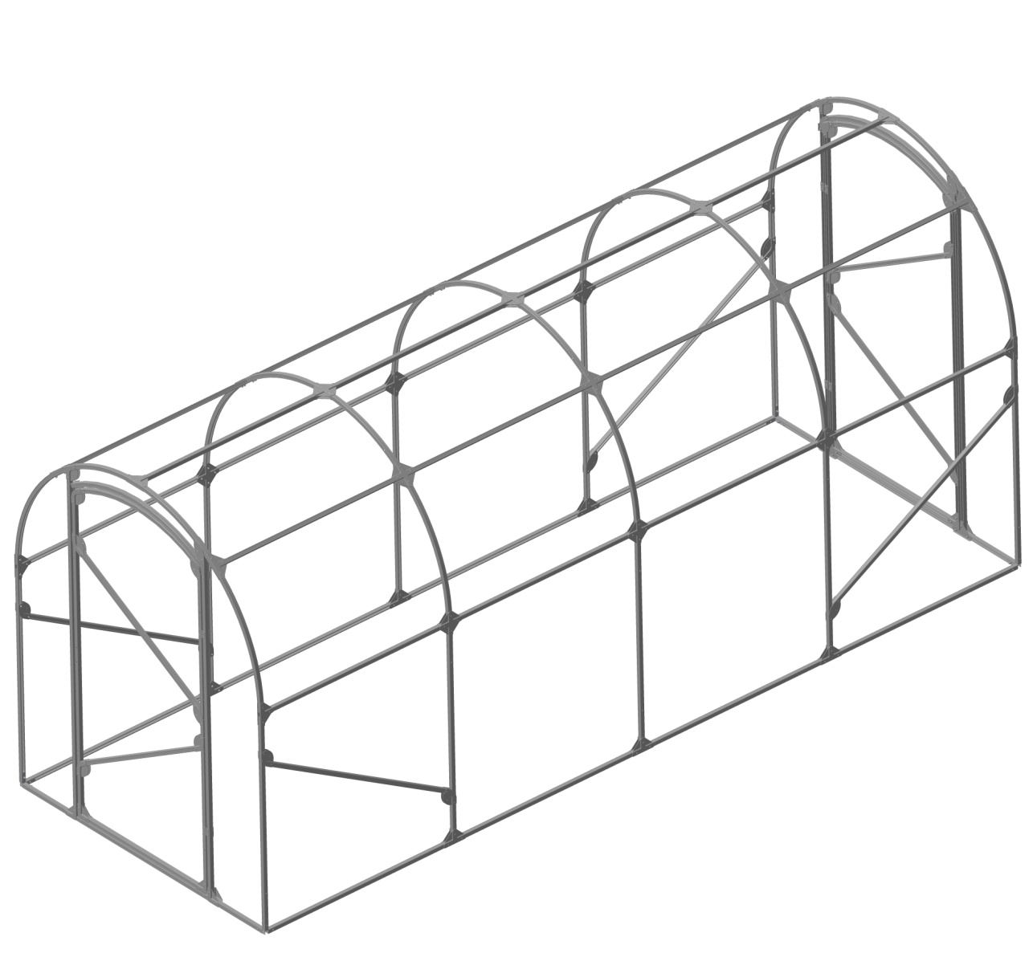

ООО «Гермес Сервис»
г. Екатеринбург, ул. Куйбышева, 55 офис 515
Тел. (343) 226-00-33
e-mail: ekb@teplica66.ru http: www.teplica66.ru

- Общие сведения об изделии.
Уважаемый покупатель! Вы приобрели новую модификацию теплицы модельного ряда «Рада 1.5м», в которой учтены пожелания садоводов, эксплуатировавших наши теплицы. Данное изделие имеет компактные размеры и небольшое количество деталей для упрощения сборки. Для покрытия теплицы достаточно одного листа поликарбоната 2,1х12м. Также для теплицы «Рада 1.5м» разработаны различные модификации форточек, устанавливаемых на сферическую часть теплицы и на торцы (форточки в комплект не входят и приобретаются отдельно).
Мы очень рады, что вы остановили свой выбор на нашей продукции.
- Устройство и общие указания.
Теплица представляет собой сборный каркас арочного типа из оцинкованной трубы незамкнутого квадратного сечения, который покрывается сотовым поликарбонатом (в комплект поставки не входит).
Для обеспечения долговечности эксплуатации теплицы рекомендуется устанавливать ее на предварительно подготовленную основу – фундамент, изготавливаемый исходя из ее размеров по периметру основания, например в виде рамы из бруса толщиной 150…200 мм, что значительно снизит воздействие влаги открытого грунта и защитит от коррозии. Следует прикрепить каркас теплицы к фундаменту при помощи шурупов или гвоздей для предотвращения опрокидывания при сильных порывах ветра. Зимой рекомендуется внутри теплицы ставить подпорки под дуги каркаса для предотвращения деформации при большой снеговой нагрузке.
- Основные технические характеристики.
Длина, м | 4
Ширина, м | 1,5
Высота, м | 1,8
Площадь укрываемого грунта, м2 | 6
Количество дверей, шт. | 2

- Таблица комплектации теплицы.
ВНИМАНИЕ! ПРИ ПОКУПКЕ ПРОВЕРЯЙТЕ КОМПЛЕКТАЦИЮ.
№ п/п | Наименование детали | Эскиз детали | Количество, шт
1 | Дуга 2356мм |  | 3
2 | Дуга торцевая 2356мм * |  | 2
3 | Стрингер 1978мм |  | 8
4 | Стрингер верхний 979мм |  | 12
5 | Стойка боковая 1020мм |  | 6
6 | Стойка боковая торцевая 1020мм ** |  | 4
7 | Укосина боковая 1113мм |  | 4
8 | Основание торца 1460мм |  | 2
9 | Стойка дверного проема 1637мм |  | 4
10 | Арка торца 837мм |  | 2
11 | Арка двери 776мм |  | 2
12 | Стойка двери 1512мм |  | 4
13 | Перекладина двери 750мм |  | 2
14 | Укосина двери 849мм |  | 4
15 | Косынка треугольная | 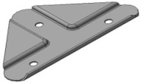 | 36
16 | Косынка квадратная | 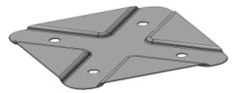 | 30
17 | Уголок тройной левый |  | 2
18 | Уголок тройной правый | 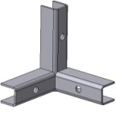 | 2
19 | Уголок дверной | 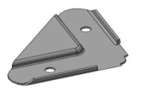 | 12
20 | Уголок 120 | 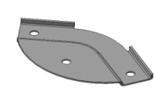 | 52
21 | Петля двери | 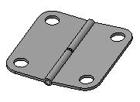 | 4
22 | Ручка | 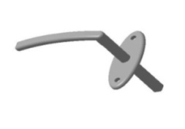 | 2
23 | Задвижка | 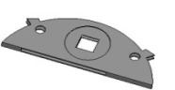 | 2
24 | Винт М5х30 |  | 192
25 | Винт М4х30 |  | 16
26 | Гайка М5 |  | 192
27 | Гайка М4 |  | 20
28 | Винт самонарезающий 4х20 |  | 168
29 | Винт М4х40 |  | 4
30 | Шайба кровельная |  | 160
31 | Накладка петли | 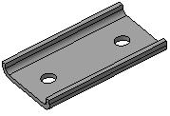 | 8
32 | Накладка ручки | 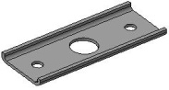 | 2
33 | Уголок |  | 4
34 | Крючок |  | 2
35 | Паспорт |  | 1
*Дуга торцевая имеет отверстия в полке профиля для крепления стоек дверного проема и поликарбоната
**Стойка боковая торцевая имеет отверстия в полке профиля для крепления поликарбоната.
В комплектации возможны незначительные изменения в связи с постоянным совершенствованием конструкции теплицы!
Соединение профилей.

- Меры предосторожности.
При сборке используется стандартный слесарный инструмент: отвертка, гаечный ключ, рулетка, плоскогубцы.
Предварительная сборка элементов каркаса теплицы должна производиться без затягивания винтовых соединений, для легкого исправления возможных ошибок при сборке.
Окончательная затяжка (протяжка) винтовых соединений производится после сборки всего каркаса, после чего он приобретает достаточную жесткость.
Производитель оставляет за собой право вносить в конструкцию теплицы изменения, не ухудшающие ее характеристики без внесения их в настоящее руководство.

- Сборка каркаса теплицы

Цифровые обозначения на иллюстрациях соответствуют порядковому номеру элементов в таблице комплектации теплицы.
  - Сборку каркаса следует начинать со сборки торцев (рис. 1). Каркас теплицы собирается при помощи винтов М5х30, винты М4х30 предназначены для навески дверей.
Внимание!
Не забывайте правильно сориентировать торцевые дуги 2 и стойки боковые торцевые 6. Отверстия под поликарбонат пробитые в полках этих элементов должны быть обращены к внешней части теплицы.
6.2 Соедините торцы между собой при помощи стрингеров 3 и боковых стоек 5 (рис. 2).
6.3 Установите на полученный каркас дуги 1 и верхние стрингера 4 (рис. 3).
6.4 Установите на каркас боковые укосины 7 (рис. 4)
6.5 Соберите каркасы дверей (рис.5).
6.6 Установите двери в дверные проемы при помощи винтов М4х30.
6.7 Установка ручек с задвижками на двери и крючков для фиксации двери в открытом состоянии производится после крепления поликарбоната и показано на рисунках 7 и 8.

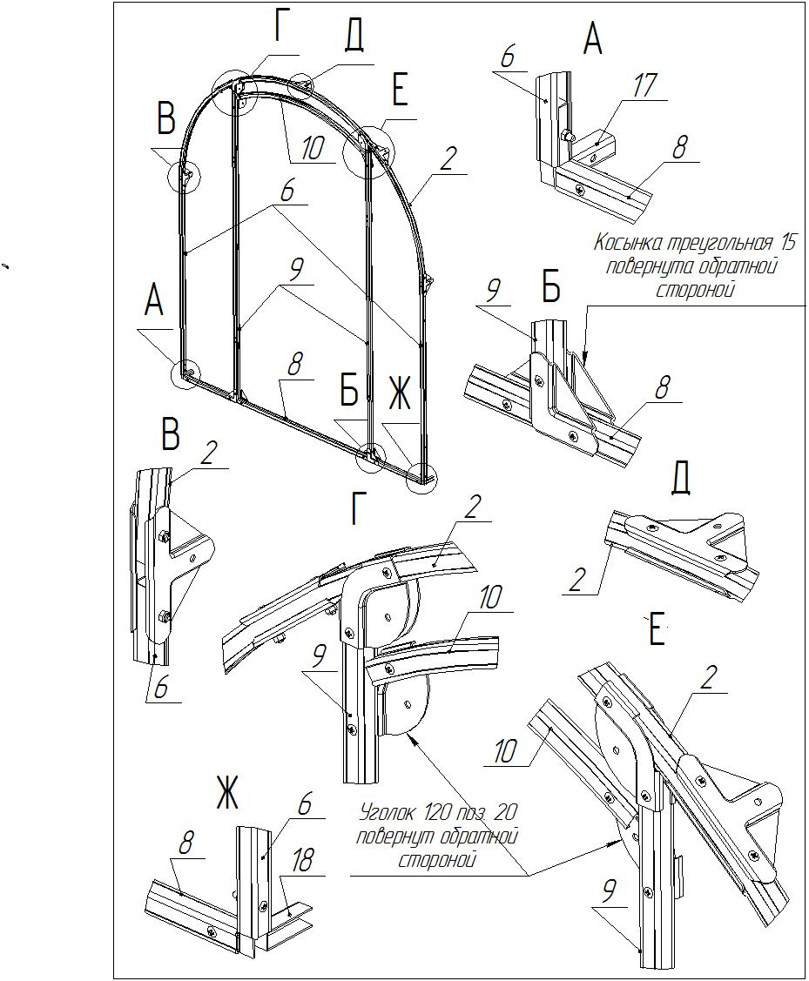
Рис. 1

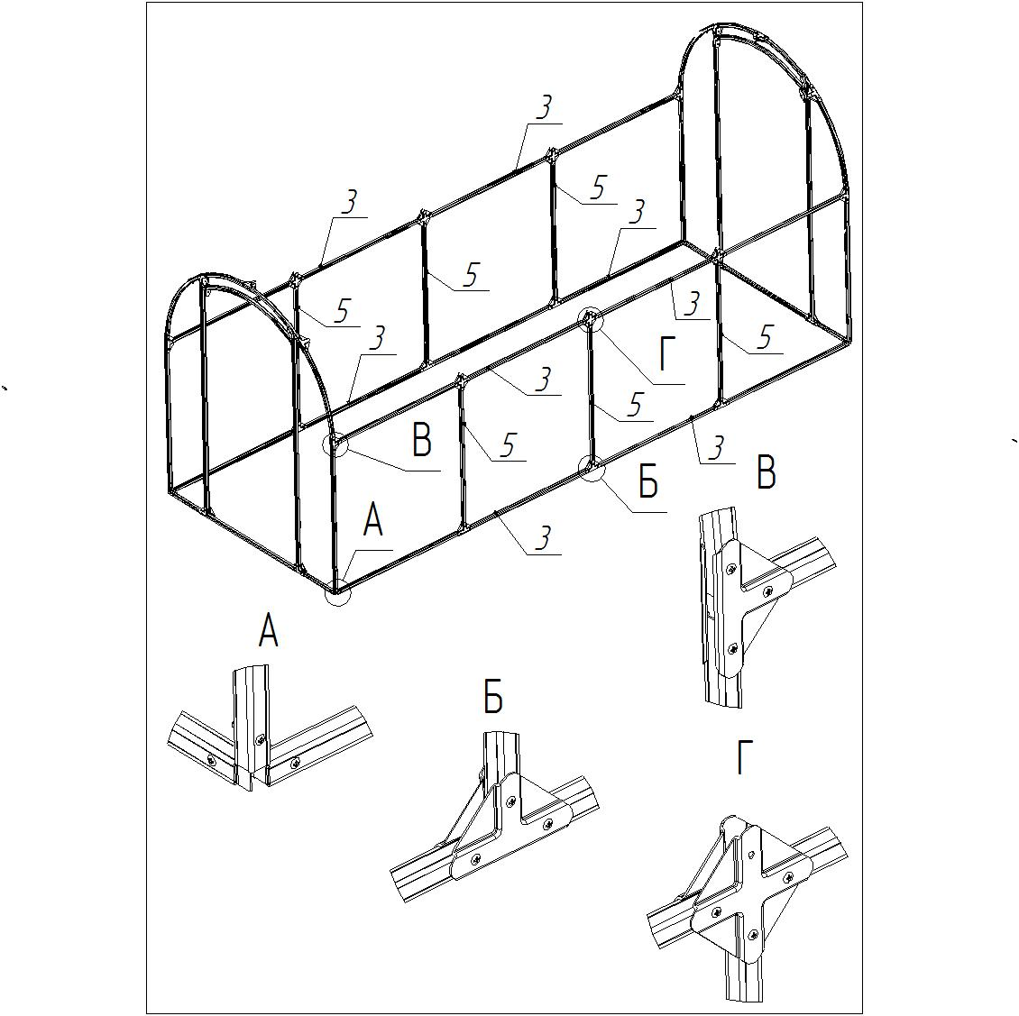
Рис. 2

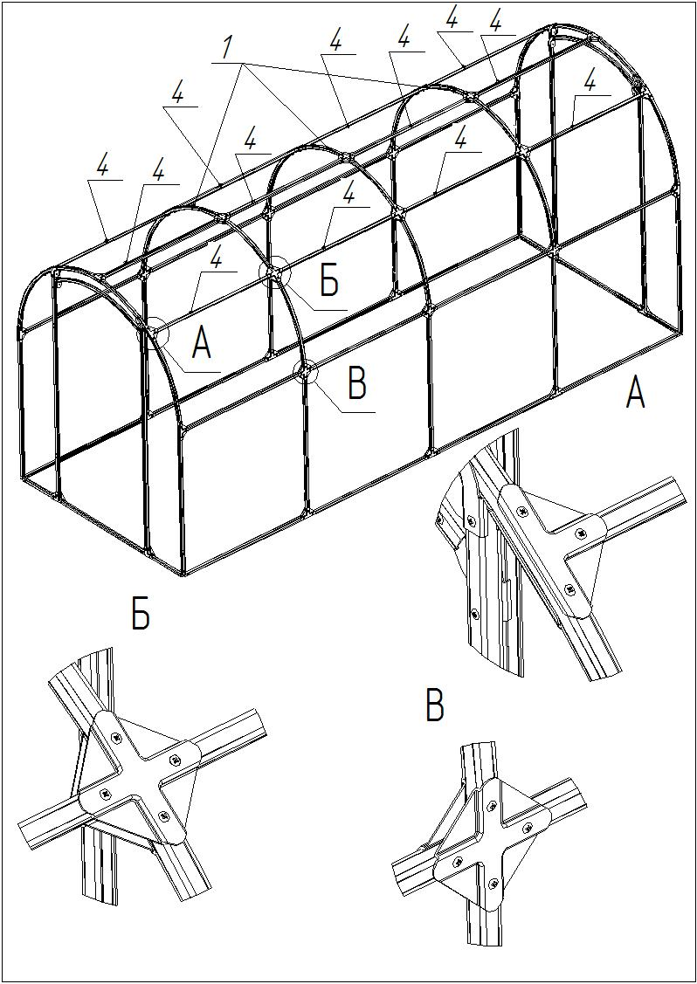
Рис. 3
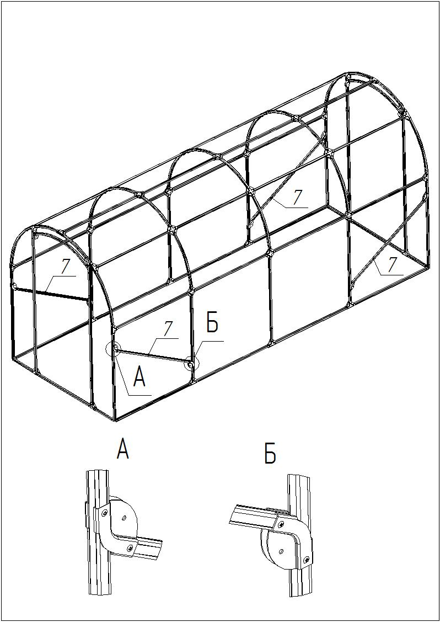

Рис. 4

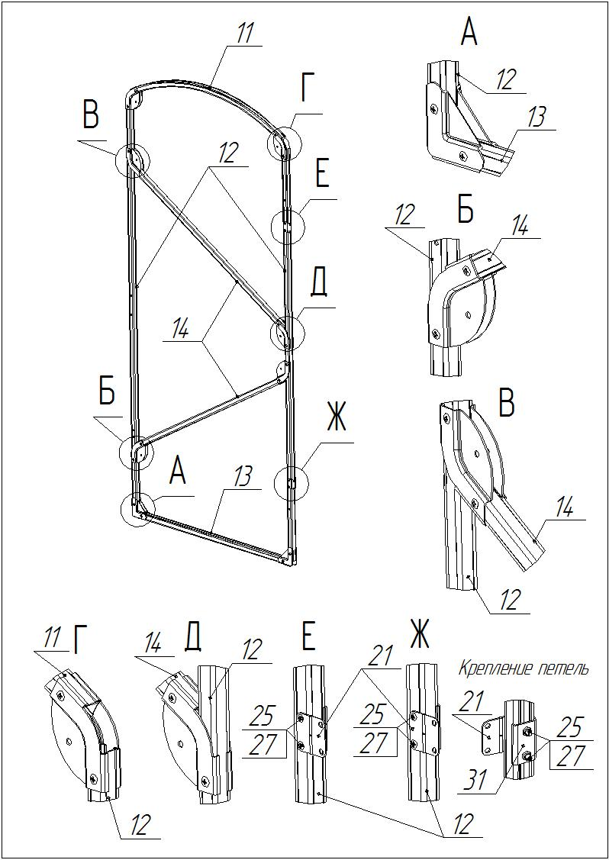
Рис. 5

- Рекомендации по покрытию поликарбонатом.

Крепление поликарбоната осуществляют при помощи саморезов 28 и кровельной шайбы с резиновой прокладкой 30 по имеющимся отверстиям в каркасе теплицы. Раскрой поликарбоната приведен на рисунке 6.
  - Раскрой производится при помощи острого режущего инструмента (эл. лобзик, нож).
  - Размер А (длина арки теплицы) замеряется после полной сборки, протяжки и установки каркаса на подготовленное для него место. Ориентировочный размер 4450-4500мм. Размер В- фактическая ширина торца (ориентировочно 1500мм). Верхняя часть торца обрезается по его внешнему контуру. Лист двери вырезается по контуру дверного проема.
Внимание! Перед резкой поликарбоната внимательно проверьте все размеры и убедитесь, что разметка листа произведена верно!
  - Сверху каркаса теплицы укладываются листы 4,5х2,1 м внахлест и закрепляются к каркасу. Затем на место устанавливаются торцевые фрагменты и фрагменты дверей. Ручка 22 устанавливается поверх поликарбоната. Крепление вертушков показано на рисунке 6.
  - Возникшие при раскрое незначительные щели между листами поликарбоната рекомендуется заделать уплотнителем (герметиком).
  - При установке поликарбоната, имеющего защитную пленку, листы в обязательном порядке располагать защитной пленкой наружу.

Рис. 6
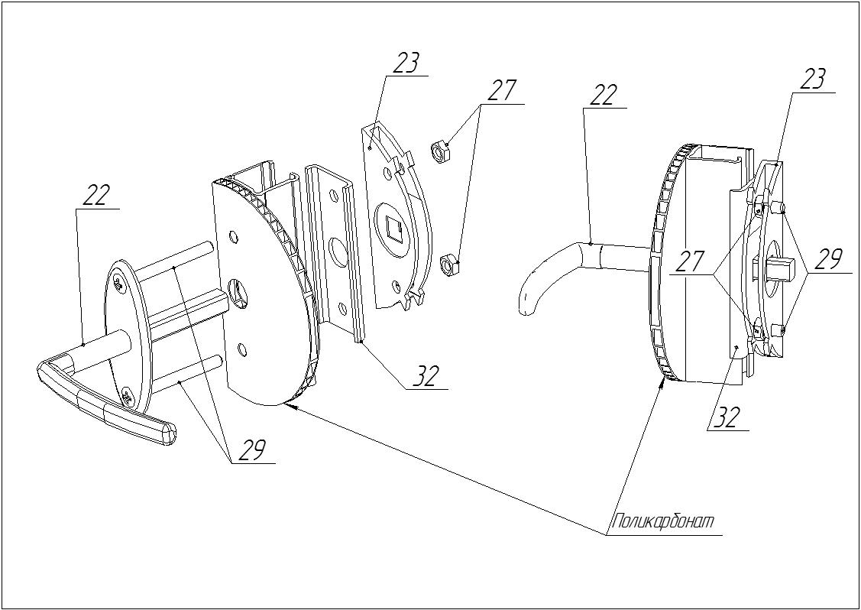
Рис. 7

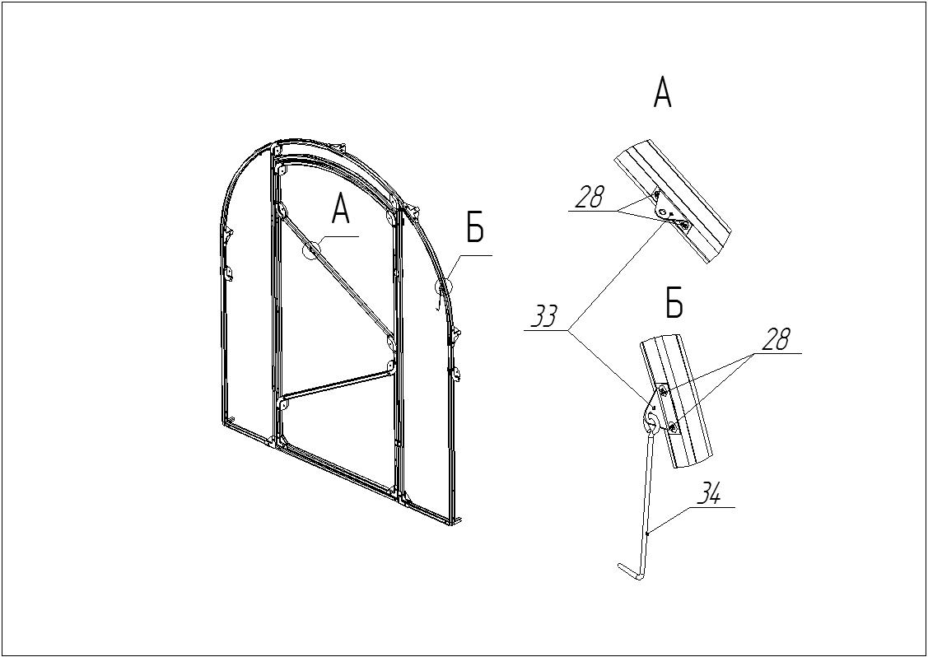

Рис. 8

- Требования к условиям эксплуатации и подготовке теплицы к зимнему периоду.

В связи с возможными большими снежными нагрузками в зимний период для увеличения жесткости каркаса необходимо подпирать центральный стрингер деревянными упорами (приобретаются отдельно), расположив их внутри теплицы через одну дугу (рис. 9). Рекомендуемое сечение упоров 80х80мм. Для исключения опрокидывания упоров необходимо закрепить их в местах пересечения дуги и верхнего стрингера.
После сильных снегопадов при образовании «снежной шапки» на покрытии более 10 см необходимо регулярно производить очистку теплицы от накопившегося снега путем сметания, а также расчищать снег по периметру теплицы на расстояние не менее 1 метра от каркаса. Не допускайте образования наледи на поверхности сотового поликарбоната. Это препятствует естественному скатыванию снега с поверхности теплицы и способствует его накоплению.
Нарушение правил эксплуатации теплицы в зимний период может вызвать деформацию и разрушение металлического каркаса и поликарбоната!

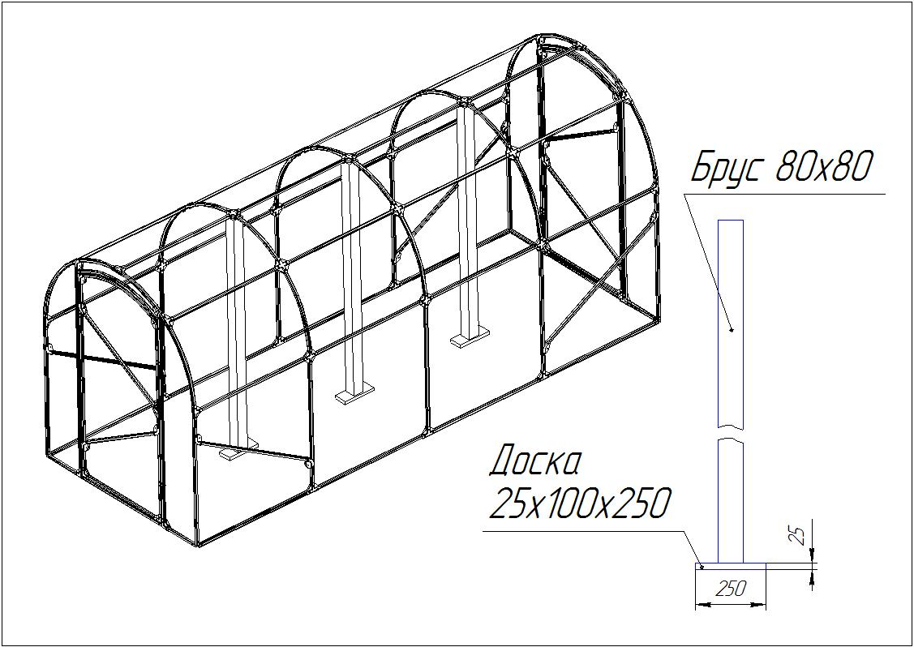
Рис. 9

- Гарантийные обязательства.

Производитель гарантирует соответствие теплицы «Рада 1.5м» требованиям технических условий ТУ 9693-020-89875240-2012. Гарантийный срок эксплуатации теплицы 12 месяцев со дня продажи через торговую сеть. При отсутствии отметки о продаже в паспорте изделия, началом отсчета гарантийного срока считается дата изготовления.
Гарантия не распространяется на покрытие из поликарбоната.

- Свидетельство о приемке.
Теплица «Рада 1.5м» соответствует ТУ 9693-020-89875240-2012 и признана годной к эксплуатации.

Дата изготовления………………………………………………………………………………………………………………..
Ответственный за приемку…………………………………………………………………………………………………..
Дата продажи………………………………………………………………………………………………………………………..

ООО «Гермес Сервис» г. Екатеринбург, ул. Куйбышева, 55 офис 515
Тел. (343) 226-00-33
e-mail: ekb@teplica66.ru http: www.teplica66.ru

